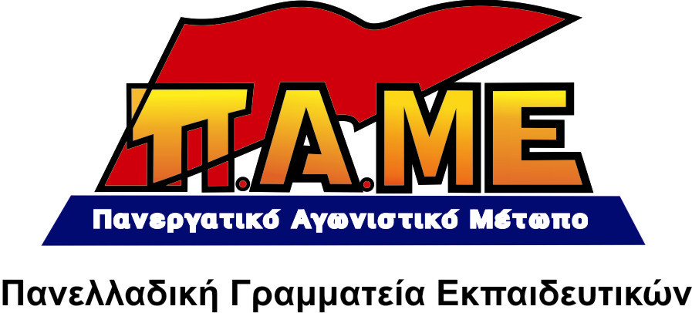
ΚΥΒΕΡΝΗΣΗ-ΕΡΓΟΔΟΤΕΣ ΜΕΙΩΝΟΥΝ 25% ΤΟΥΣ ΜΙΣΘΟΥΣ ΣΤΑ ΙΔΙΩΤΙΚΑ ΣΧΟΛΕΙΑ, ΠΡΟΩΘΟΥΝ ΑΤΟΜΙΚΕΣ ΣΥΜΒΑΣΕΙΣ ΕΡΓΑΣΙΑΣ

ΟΛΟΙ ΣΤΗΝ ΑΠΕΡΓΙΑ ΣΤΑ ΦΡΟΝΤΙΣΤΗΡΙΑ ΜΕΣΗΣ ΕΚΠΑΙΔΕΥΣΗΣ ΤΗΝ ΠΕΜΠΤΗ 10 ΜΑΗ ΚΑΙ ΣΤΗ ΣΥΓΚΕΝΤΡΩΣΗ ΤΟΥ ΠΑΜΕ

(ξενοδοχείο Imperial, 10:00 π.μ.)

Στις 4/5, δύο ημέρες πριν τις εκλογές, ο υπουργός Παιδείας της απερχόμενης κυβέρνησης του μαύρου μετώπου ΠΑΣΟΚ και ΝΔ, έκανε δεκτή γνωμοδότηση του Νομικού Συμβουλίου του Κράτους (ΝΣΚ), σύμφωνα με την οποία, οι εκπαιδευτικοί των ιδιωτικών σχολείων εντάσσονται στο νέο μισθολόγιο, που ισχύει από 1/11/2011 στο Δημόσιο.

Αυτό πρακτικά μεταφράζεται σε μειώσεις μεσοσταθμικά κατά 25% στους μισθούς των ιδιωτικών εκπαιδευτικών.
Δεν πρέπει να προξενεί απορία η στάση του Υπουργού. Ικανοποιεί άλλη μια πάγια επιδίωξη των σχολαρχών, προκειμένου να αυγατίσουν τα κέρδη τους, να φορτώσουν την χασούρα της καπιταλιστικής κρίσης στις πλάτες μας.
Υλοποιεί με αυτό τον τρόπο στο ακέραιο την πολιτική της Ε.Ε., που έχει σαν στόχο τη βελτίωση της ανταγωνιστικότητας των μεγαλοεπιχειρηματιών, τη διάσωση του ευρώ.
Άλλωστε, λίγο καιρό πριν, αποπειράθηκε να περάσει τροπολογία-δώρο στους σχολάρχες, με την οποία θεσμοθετούνταν η πλήρης απελευθέρωση των απολύσεων στα ιδιωτικά σχολεία.
Οι εξελίξεις αυτές έρχονται σε μια περίοδο όπου οι σχολάρχες-εργοδότες, αποθρασυμμένοι πλήρως από τους αντεργατικούς νόμους, επιδόθηκαν σε ένα όργιο τρομοκρατίας για να επιβάλλουν το «νέο» μισθολόγιο στα ιδιωτικά σχολεία, ενώ η μία μετά την άλλη οι εργοδοτικές ενώσεις καταγγέλλουν τις Συλλογικές Συμβάσεις Εργασίας για να επιβάλλουν ατομικές συμβάσεις και μισθούς πείνας.

Καμιά αναμονή-καμιά αυταπάτη. Τώρα είναι η ώρα του αγώνα!
Σε κάθε σχολείο, σε κάθε φροντιστήριο, σε κάθε ιδιωτικό ΙΕΚ-ΚΕΚ να ξεσηκωθούμε. Να μην περάσει η μείωση των μισθών. Αυξήσεις στους μισθούς και τις συντάξεις που να καλύπτουν ένα μέρος από τις τεράστιες απώλειες που έχουμε. Κανένας μόνος του απέναντι στον εργοδότη του. Απαιτούμε την υπογραφή Συλλογικής Σύμβασης Εργασίας που να καλύπτει τις ανάγκες μας.

Οι ευθύνες της πλειοψηφίας της ΟΙΕΛΕ (ΠΑΣΚΕ-ΔΑΚΕ) είναι τεράστιες. Αρνείται να δώσει τη μάχη για την υπογραφή Συλλογικής Σύμβασης Εργασίας (ΣΣΕ), θεωρεί τη μάχη αυτή χαμένη. Για το λόγο αυτό, μεταφέρει την ευθύνη της διαπραγμάτευσης με τους εργοδότες στα πρωτοβάθμια σωματεία, εξαγγέλλει απεργία μέσα μόλις 2 ημέρες πριν, ώστε να αποτύχει από χέρι!
Την ίδια ώρα που η κυβέρνηση του μαύρου μετώπου ΠΑΣΟΚ και ΝΔ, οι εργοδότες, η Ε.Ε. και η Τρόικα σάρωναν τα πάντα (μισθούς, Συμβάσεις, τριετίες κλπ…) η πλειοψηφία της ΟΙΕΛΕ καλλιεργούσε αυταπάτες πως οι υπάρχοντες νόμοι προστατεύουν τους μισθούς και τις Συμβάσεις! Αρνήθηκαν συνειδητά να οργανώσουν τον αγώνα, ενώ ακόμα και τώρα, μιλούν για παράνομες αποφάσεις του Νομικού Συμβουλίου του Κράτους (!) και ψάχνουν για δικαίωση στα δικαστήρια!
Οι συνδικαλιστικές αυτές πλειοψηφίες υπονομεύουν τον αγώνα με κάθε τρόπο, έχουν συμβιβαστεί με τα αντεργατικά μέτρα και με την σημερινή, άθλια κατάσταση. Είναι μέρος του προβλήματος.
Κανένας φόβος-Όλοι στον Αγώνα. Κάτω τα κόμματα της Ευρωπαϊκής Ένωσης και της σφαγής των δικαιωμάτων μας!
Αθήνα, 10/5/2012

